Dự án 1

Báo cáo **dự án**



Nhóm : 4

Họ tên thành viên : Nguyễn Thành Trung

Lê Văn Nguyên

Phạm Vĩnh Sang

Lớp : UD16303

Giảng viên hướng dẫn : Nguyễn Đỗ Anh Khoa

Mục lục

**1. Giới thiệu dự án** 2

**1.1 Giới thiệu cửa hàng tạp hóa “Tây Nguyên Town”** 2

**1.2 Yêu cầu của cửa hàng** 2

**1.3 Lập kế hoạch dự án** 2

**2. Phân tích yêu cầu khách hàng** 2

**2.1 Yêu cầu của cửa hàng** 2

**2.2 Đặc tả yêu cầu hệ thống** 2

**2.3 Sơ đồ triển khai và yêu cầu hệ thống** 2

**3. Thiết kế ứng dụng** 2

**3.1 Sơ đồ triển khai và yêu cầu hệ thống** 2

**3.2 Thực thể** 2

**3.3 Giao diện** 2

**4. Thực hiện dự án** 2

**4.1 Tạo giao diện với Swing** 2

**4.2 Tạo CSDL với SQL Server** 2

**4.3 Lập trình CSDL** 2

**4.4 Thư viện tiện ích** 2

**4.5 Lập trình nghiệp vụ** 2

**5. Kiểm chứng phần mềm, sửa lỗi** 2

# **1. Giới thiệu dự án**

## **1.1 Giới thiệu cửa hàng tạp hóa “Tây Nguyên Town”**

## “Tây Nguyên Town ” là một cửa hàng tạp hóa với quy mô khá lớn, tuy nhiên, để tránh dịch bệnh covid-19, phần lớn nhân viên đã xin nghỉ việc, cửa hàng không kiếm đủ nhân viên để có thể quản lý, nhân dịp này, cửa hàng quyết định sử dụng công nghệ phần mềm để có thể thay thế nhân viên làm một số lượng công việc nhất định. Họ yêu cầu làm những công việc:

## **1.2 Yêu cầu của cửa hàng**

Chương trình cung cấp cho người dùng một tài khoản đăng nhập và đăng xuất để sử dụng hệ thống quản lý này. Với một tài khoản đăng nhập hệ thống sẽ xác định người đăng nhập là nhân viên hay quản lý, từ đó hệ thống sẽ cung cấp quyền hạn tương ứng cho từng tài khoản đăng nhập.

* Đối với nhân viên, chỉ được thực hiện thanh toán, xem kho, đăng ký hội viên cho khách hàng.
* Đối với quản lý, quản lý sẽ sử dụng được hết tất cả các chức năng của nhân viên và sẽ có thêm các chức năng như cập nhật nhân viên, cập nhật kho, kiểm tra doanh thu.

Chi tiết chức năng:

* **Giao dịch:**
  + Đáp ứng được sự tương tác với kho hàng sau khi giao dịch
  + Sau khi mua hàng sẽ xuất hóa đơn
  + Lưu lịch sử giao dịch
* **Quản lý:**
  + Các sản phẩm
  + nhóm sản phẩm
  + nhân viên của cửa hàng
  + hội viên (khách hàng thân thiết)
* **Thống kê:** 
  + Doanh thu chung của cửa hàng
  + Doanh thu theo từng sản phẩm
  + Số lượt khách kheo từng tháng
* **Bảo mật:**
  + Phần mềm được viết cho 2 đối tượng là trưởng phòng và nhân viên với yêu cầu bảo mật:
    - Tất cả các thành viên phải đăng nhập mới được sử dụng phần mềm
    - Trưởng phòng đào tạo thực hiện được tất cả các chức năng
    - Nhân viên không được phép xem doanh thu và xóa sản phẩm
    - Nhân viên không được phép xem hóa đơn chi tiết
* **Công Nghệ:**
  + Ứng dụng phải được thực hiện với công nghệ Swing và JDBC
  + JDK: 1.8+
  + Hệ quản trị CSDL: SQL Server 2008+

## **1.3 Lập kế hoạch dự án**

|  |  |  |  |  |
| --- | --- | --- | --- | --- |
| **TT** | **Hạng mục** | **Bắt đầu** | **Kết thúc** | **Kết quả** |
| 1 | Phân tích yêu cầu khách hàng | 14-09-2021 | 22-09-2021 | Hoàn thành |
| 1.1 | Vẽ sơ đồ use cases | 14-09-2021 | 16-09-2021 | Hoàn thành |
|  |  |  |  |  |
| 2 | Thiết kế ứng dụng | 16-09-2021 | 16-09-2021 | Hoàn thành |
| 2.1 | Thiết kế mô hình công nghệ | 17-09-2021 | 18-09-2021 | Hoàn thành |
| 2.2 | Thiết kế dữ liệu | 18-09-2021 | 20-09-2021 | Hoàn thành |
| 2.3 | Thiết kế giao diện | 20-09-2021 | 22-09-2021 | Hoàn thành |
|  |  |  |  |  |
| 3 | Thực hiện dự án | 22-09-2021 | 1-10-2021 | Hoàn thành |
| 3.1 | Tạo giao diện | 22-09-2021 | 24-09-2021 | Hoàn thành |
| 3.2 | Xây dựng thư viện lập trình JDBC | 24-09-2021 | 25-09-2021 | Hoàn thành |
| 3.2 | Xây dựng mô hình DAO | 26-09-2021 | 26-09-2021 | Hoàn thành |
| 3.3 | Xây dựng thư viện tiện ích | 27-09-2021 | 27-09-2021 | Hoàn thành |
| 3.4 | Lập trình cửa sổ chính | 27-09-2021 | 28-09-2021 | Hoàn thành |
| 3.5 | Lập trình quản lý nhân viên | 27-09-2021 | 28-09-2021 | Hoàn thành |
| 3.6 | Lập trình quản lý chuyên đề | 28-09-2021 | 29-09-2021 | Hoàn thành |
| 3.7 | Lập trình quản lý người học | 28-09-2021 | 29-09-2021 | Hoàn thành |
| 3.8 | Lập trình quản lý khóa học | 29-09-2021 | 30-09-2021 | Hoàn thành |
| 3.9 | Lập trình quản lý học viên | 29-09-2021 | 30-09-2021 | Hoàn thành |
| 3.10 | Lập trình quản lý tổng hợp – thống kê | 30-09-2021 | 01-10-2021 | Hoàn thành |
| 3.11 | Lập trình Đăng nhập | 30-09-2021 | 01-10-2021 | Hoàn thành |
| 3.12 | Lập trình Đổi mật khẩu | 30-09-2021 | 1-10-2021 | Hoàn thành |
|  |  |  |  |  |
| 4 | Kiểm thử | 1-10-2021 |  |  |
| 4.1 | Xây dựng kịch bảng kiểm thử | 2-10-2021 | 3-10-2021 |  |
| 4.2 | Tiến hành kiểm thử và sửa lỗi | 3-10-2021 | 5-10-2021 |  |
|  |  |  |  |  |
| 5 | Đóng gói & triển khai |  |  |  |
| 5.1 | Đóng gói sản phẩm |  |  |  |
|  | … |  |  |  |

# **2. Phân tích yêu cầu khách hàng**

## **2.1 Sơ đồ Use Case**

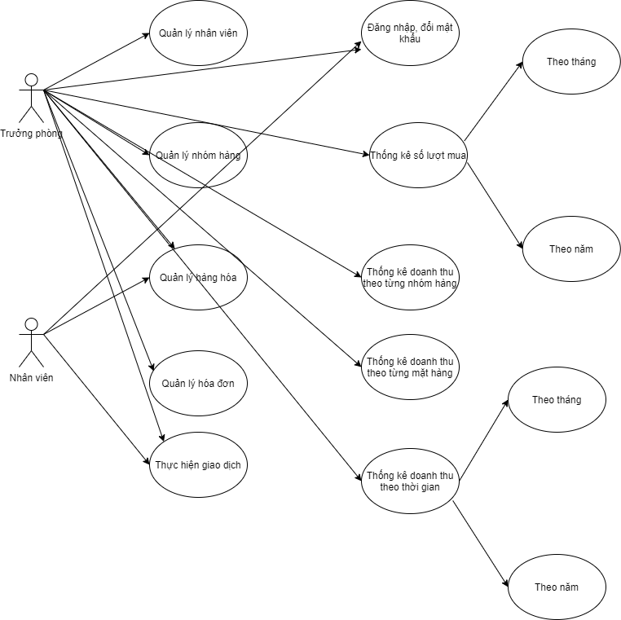

## **2.2 Đặc tả yêu cầu hệ thống**

- Chức năng Đăng nhập:

+ Mục đích: Dùng để nhận biết nhân viên đăng nhập vào hệ thống, nhận biết vai trò của nhân viên như quản lý và nhân viên

+ Đối tượng sử dụng: Nhân viên của hệ thống

- Chức năng Quản lý sản phầm:

+ Mục đích: Quản lý sản phẩm như thêm, xóa, sửa

+ Đối tượng sử dụng: nhân viên của hệ thống

- Chức năng thực hiện giao dịch

+ Muc đích: Thực hiện giao dịch với khách hàng, sau khi giao dịch sẽ cập nhật vô cơ sở dữ liệu

+ Đối tượng sử dụng: nhân viên của hệ thống

- Chức năng thống kê:

+ Mục đích: Thống kê doanh thu của cửa hàng

+ Đối tượng sử dụng: quản lý

# **3. Thiết kế ứng dụng**

## **3.1 Sơ đồ triển khai và yêu cầu hệ thống**

Ứng dụng phần mềm được xây dựng để phục vụ cho nhiều người dùng nhưng cơ sở dữ liệu thì lưu trữ tập trung

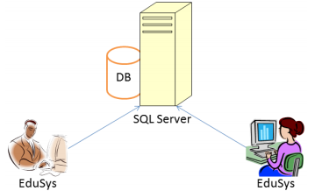

- Cần một máy cài SQL Server 2008+. Máy này cần hệ điều hành window xp trở lên

- Các máy nhân viên phòng đào tạo cài phần mềm edusys. Các máy nhân viên cần JDK 8+ với hệ điều hành bất ký

## **3.2 Thực thể**

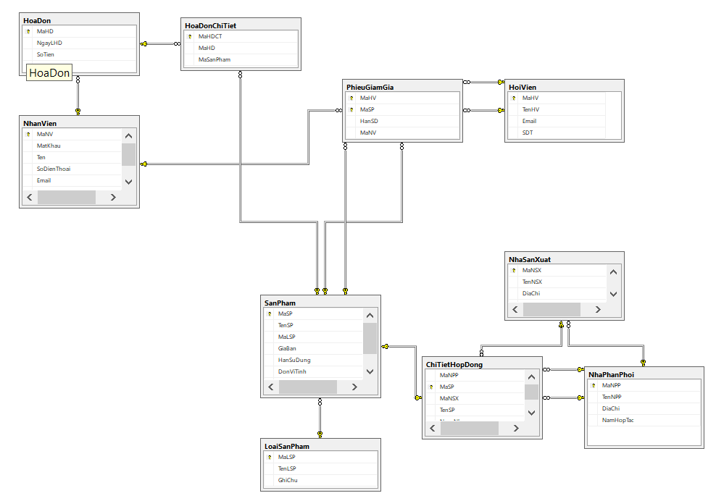

Tất cả các relationship đều là Case Cade và No Action

3.2.1 Thực thể Nhân Viên

|  |  |  |  |
| --- | --- | --- | --- |
| **Tên cột** | **Kiểu** | **Ràng buộc** | **Ghi chú** |
| MaNV | NVARCHAR(50) | PK, NOT NULL | Mã nhân viên |
| MatKhau | NVARCHAR(50) | NOT NULL | Mật khẩu |
| Tên | NVARCHAR(50) | NOT NULL | Tên Nhân Viên |
| Email | NVARCHAR(50) | NOT NULL | Email |
| Anh | NVARCHAR(50) | NULL | Ảnh |
| VaiTro | BIT | NOT NULL | Vai Trò |

3.2.9 Thực thể Nhà Phân Phối

|  |  |  |  |
| --- | --- | --- | --- |
| **Tên cột** | **Kiểu** | **Ràng buộc** | **Ghi chú** |
| MaNPP | NVARCHAR(50) | PK, NOT NULL | Mã Nhà Phân Phối |
| TenNPP | NVARCHAR(50) | NOT NULL | Tên Nhà Phân Phối |
| DiaChi | NVARCHAR(50) | NOT NULL | Địa Chỉ |
| NamHopTac | DATE | NULL | Năm hợp tác |

3.2.3 Thực thể Nhà Sản Xuất

|  |  |  |  |
| --- | --- | --- | --- |
| **Tên cột** | **Kiểu** | **Ràng buộc** | **Ghi chú** |
| MaNSX | NVARCHAR(50) | PK, NOT NULL | Mã Nhà Sản Xuất |
| TenNSX | NVARCHAR(50) | NOT NULL | Tên Nhà Sản Xuất |
| DiaChi | NVARCHAR(50) | NOT NULL | Địa Chỉ |
| MaNPP | NVARCHAR(50) | NOT NULL | Mã Nhà Phân PHối |

3.2.10 Thực thể Chi Tiết Hợp đồng

|  |  |  |  |
| --- | --- | --- | --- |
| **Tên cột** | **Kiểu** | **Ràng buộc** | **Ghi chú** |
| MaNPP | NVARCHAR(50) | FK, NOT NULL | Mã Nhà Phân Phối |
| MaSP | NVARCHAR(50) | PK, NOT NULL | Mã Sản Phẩm |
| MaNSX | NVARCHAR(50) | FK, NOT NULL | Mã Nhà Sản Xuất |
| TenSP | NVARCHAR(50) | NVARCHAR(50) | Tên Sản Phẩm |
| NgayNhap | DATE | NOT NULL | Ngày Nhập |
| GiaNhap | FLOAT | GiaNhap | Giá Nhập |

3.2.2 Thực thể Loại Sản Phẩm

|  |  |  |  |
| --- | --- | --- | --- |
| **Tên cột** | **Kiểu** | **Ràng buộc** | **Ghi chú** |
| MaLSP | NVARCHAR(50) | PK, NOT NULL | Mã Loại Sản Phẩm |
| TenLSP | NVARCHAR(50) | NOT NULL | Tên Loại Sản Phẩm |
| GhiChu | NVARCHAR(250) | NULL | Ghi Chú |

3.2.4 Thực thể Sản Phẩm

|  |  |  |  |
| --- | --- | --- | --- |
| **Tên cột** | **Kiểu** | **Ràng buộc** | **Ghi chú** |
| MaSP | NVARCHAR(50) | PK, FK, NOT NULL | Mã Sản Phẩm |
| TenSP | NVARCHAR(50) | NOT NULL | Tên Sản Phẩm |
| MaLSP | NVARCHAR(50) | FK, NOT NULL | Mã Loại Sản Phẩm |
| GiaBan | FLOAT | NOT NULL | Giá Bán |
| HanSuDung | DATE | NOT NULL | Hạn Sử dụng |
| DonViTinh | NVARCHAR(20) | NOT NULL | Đơn Vị Tính |
| SoLuong | INT | NOT NULL | Số Lượng |
| Anh | NVARCHAR(50) | NULL | Ảnh |

3.2.5 Thực thể Hóa Đơn

|  |  |  |  |
| --- | --- | --- | --- |
| **Tên cột** | **Kiểu** | **Ràng buộc** | **Ghi chú** |
| MaHD | NVARCHAR(50) | PK, NOT NULL | Mã Hóa Đơn |
| NgayLHD | DATE | NOT NULL | Ngày Lập Hóa Đơn |
| SoTien | FLOAT | NOT NULL | Số Tiền |
| MaNV | NVARCHAR(50) | FK, NOT NULL | Mã Nhân Viên |

3.2.6 Thực thể Hóa Đơn chi tiết

|  |  |  |  |
| --- | --- | --- | --- |
| **Tên cột** | **Kiểu** | **Ràng buộc** | **Ghi chú** |
| MaHDCT | INT, IDENTITY(1,1) | PK, NOT NULL | Mã Hóa đơn chi tiết |
| MaHD | NVARCHAR(50) | FK, NOT NULL | Mã Hóa Đơn |
| MaSP | NVARCHAR(50) | FK, NOT NULL | Mã Sản Phẩm |

3.2.7 Thực thể Hội Viên

|  |  |  |  |
| --- | --- | --- | --- |
| **Tên cột** | **Kiểu** | **Ràng buộc** | **Ghi chú** |
| MaHV | NVARCHAR(50) | PK, NOT NULL | Mã Hội Viên |
| TenHV | NVARCHAR(50) | NOT NULL | Tên Hội Viên |
| Email | NVARCHAR(50) | NOT NULL | Email |
| SDT | NVARCHAR(50) | NOT NULL | Số Điện Thoại |

3.2.8 Thực thể Phiếu giảm giá

|  |  |  |  |
| --- | --- | --- | --- |
| **Tên cột** | **Kiểu** | **Ràng buộc** | **Ghi chú** |
| MaHV | NVARCHAR(50) | PK, FK, NOT NULL | Mã Hội Viên |
| MaSP | NVARCHAR(50) | PK, FK, NOT NULL | Mã Sản Phẩm |
| HanSD | DATE | NULL | Hạn Sử Dụng |
| MaNV | NVARCHAR(50) | FK, NOT NULL | Mã Nhân Viên |

## **3.3 Giao diện**

Giao diện chính là một cửa sổ chứa menu chính và toolbar. Thông qua đó để đi đến các giao diện thành viên để thực hiện các chức năng trong hệ thống.

Theo yêu cầu thì mọi nhân viên phải đăng nhập trước khi sử dụng ứng dụng nên form đăng nhập xuất hiện trước để yêu cầu đăng nhập.

Ngoài ra mỗi ứng dụng trong thời gian khởi động cần có một màn hình chào cùng với thanh tiến trình để người có cảm giác ứng dụng đang khởi động.

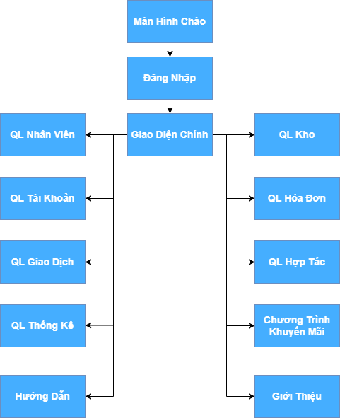

# **4. Thực hiện dự án**

## **4.1 Tạo giao diện với Swing**

4.1.1 Màn Hình Chào

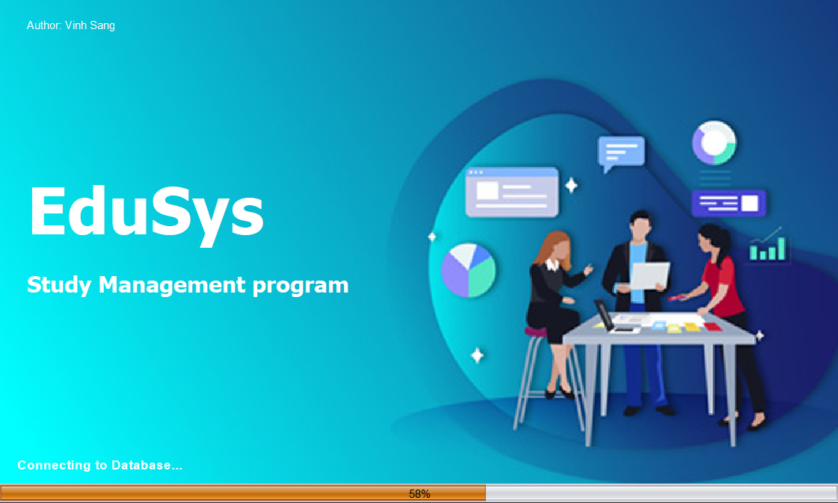

4.1.2 Màn Hình Đăng Nhập

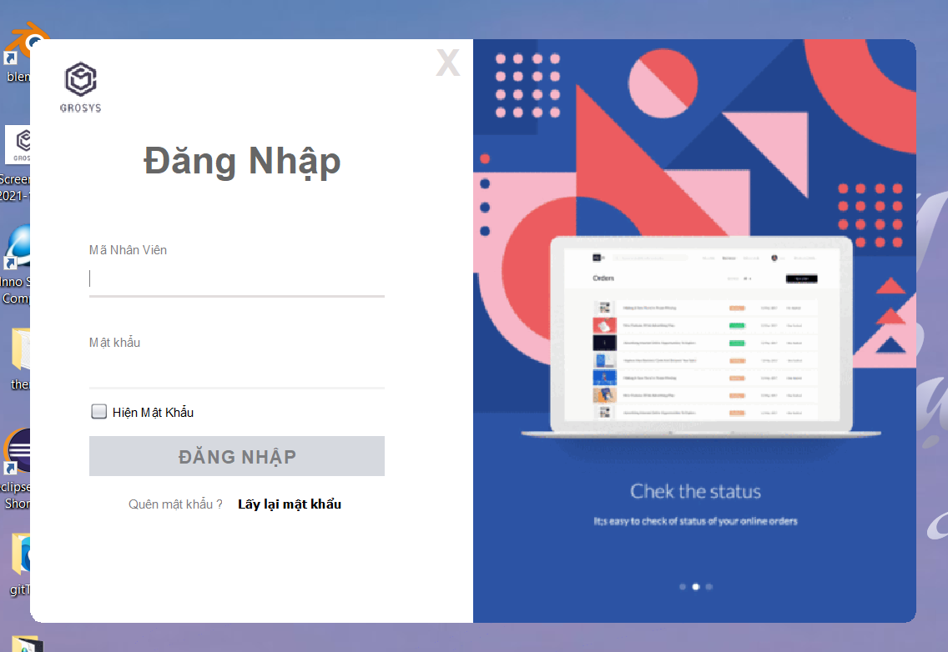

4.1.3 Màn Hình Chính

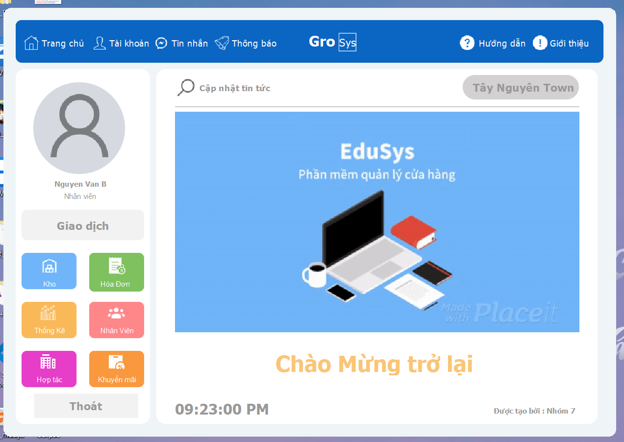

4.1.4 Màn Hình Quản Lý nhân Viên

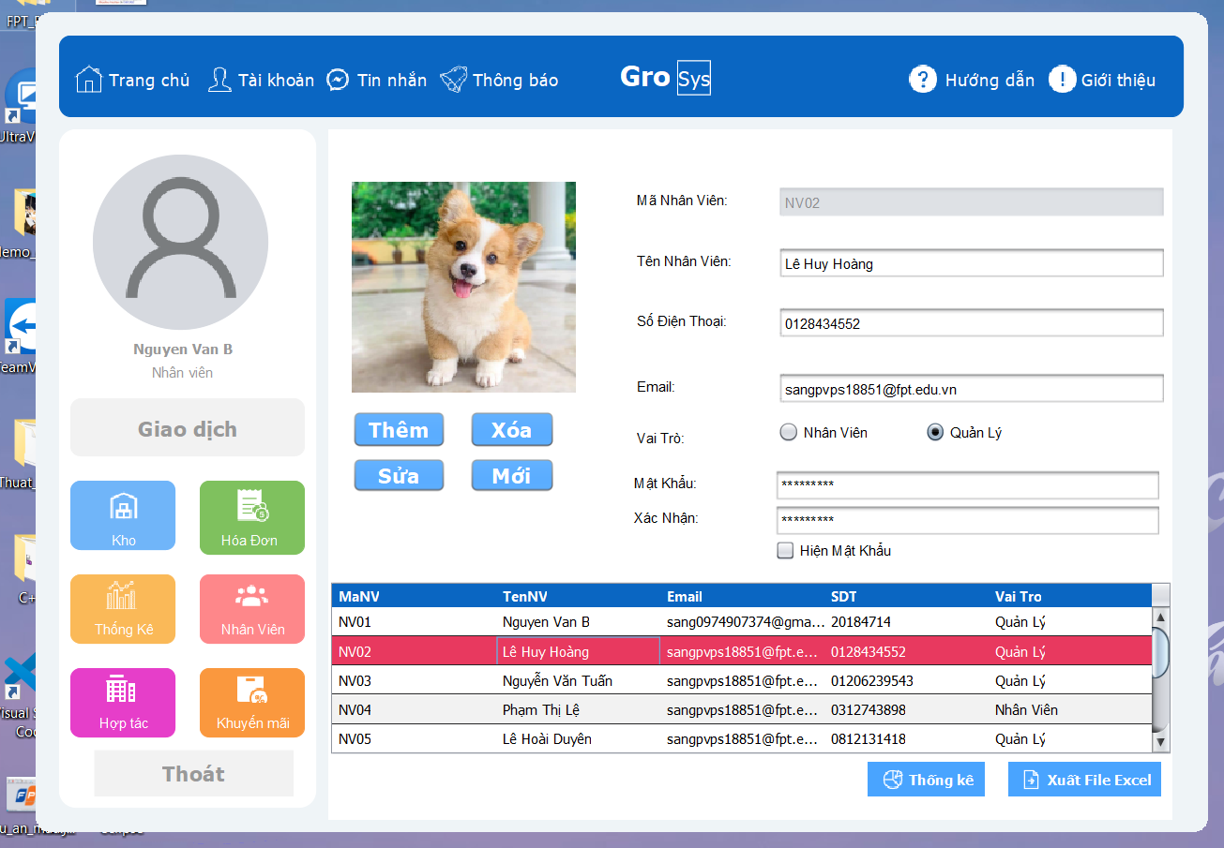

4.1.5 Màn Hình Quản Lý Tài Khoản

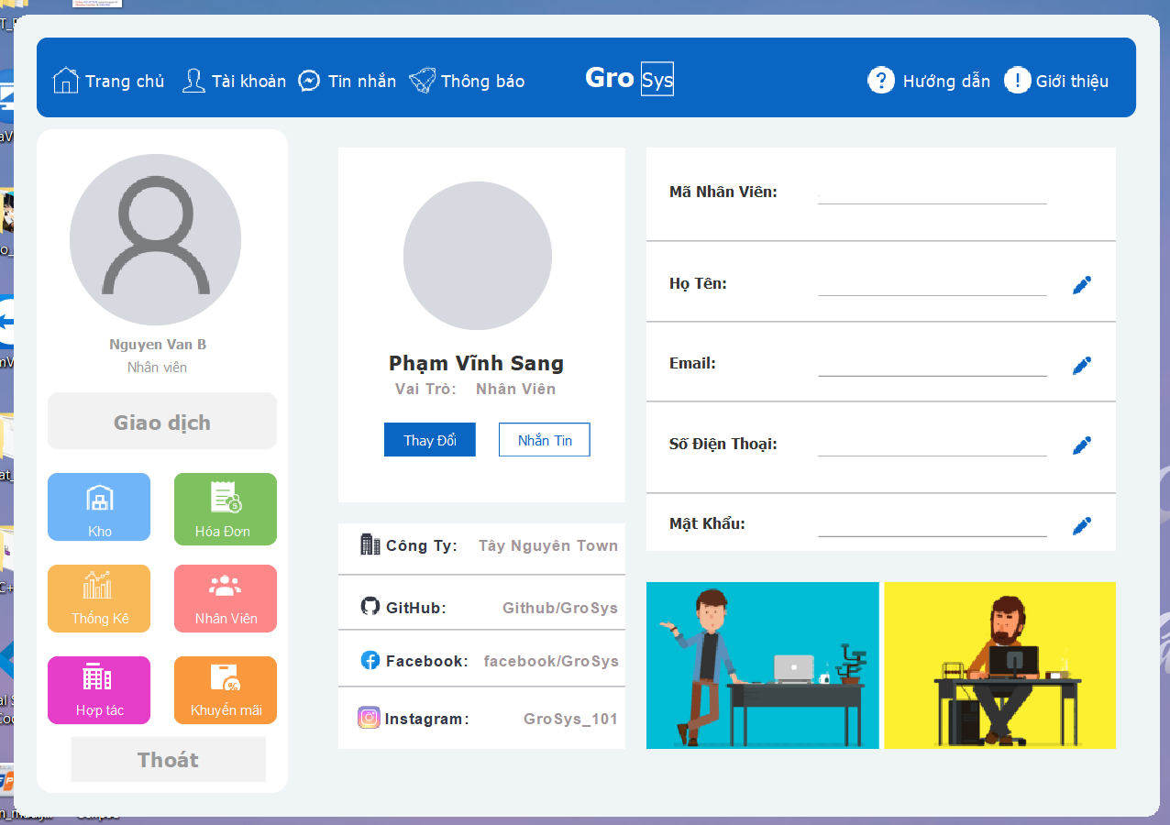

4.1.6 Màn Hình quản lý Kho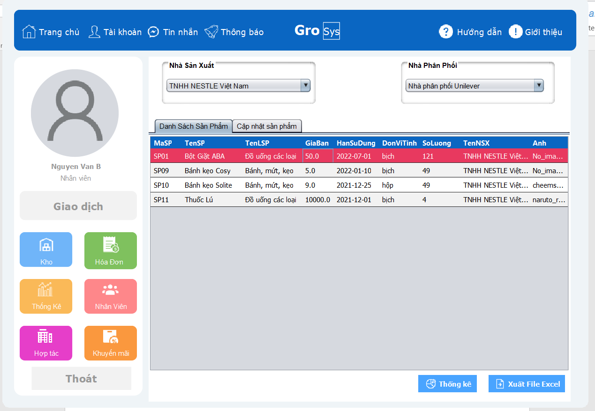

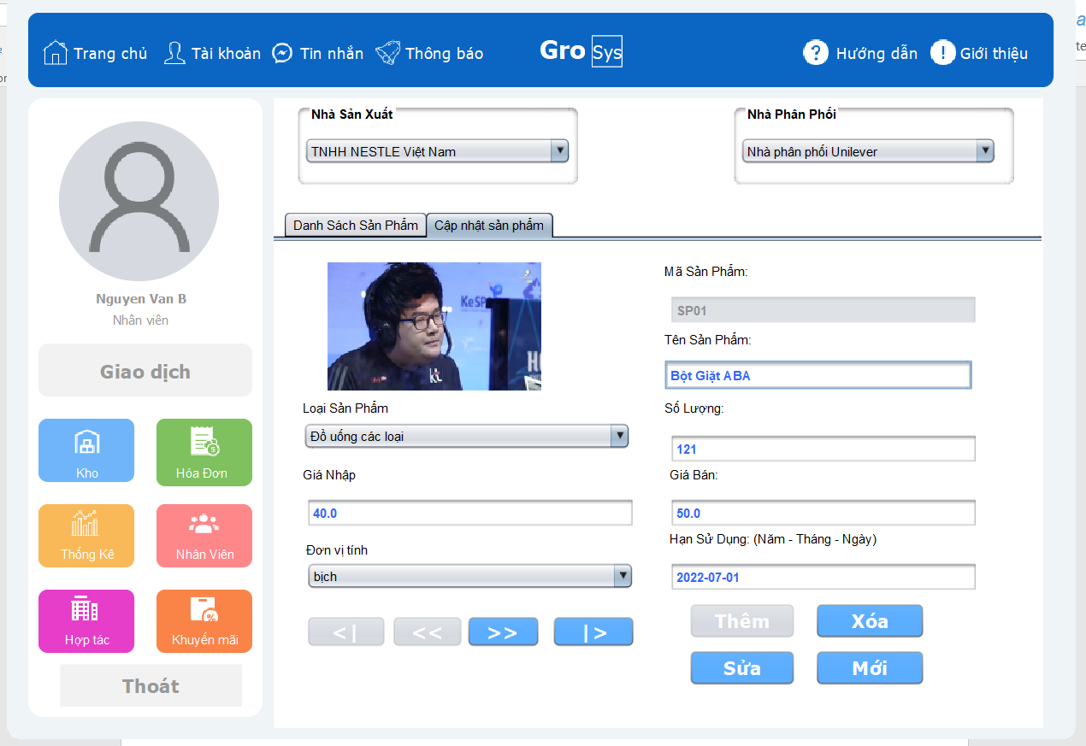

4.1.7 Màn Hình quản lý Hợp Tác

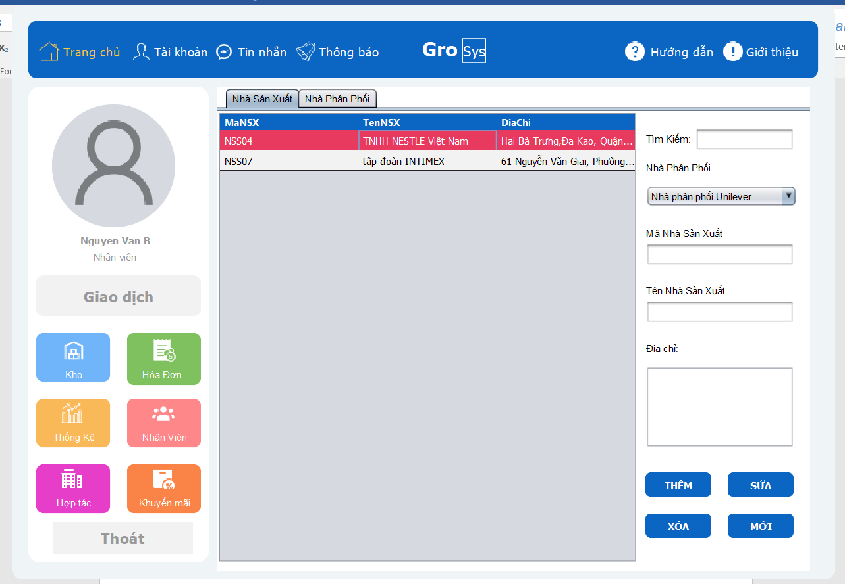

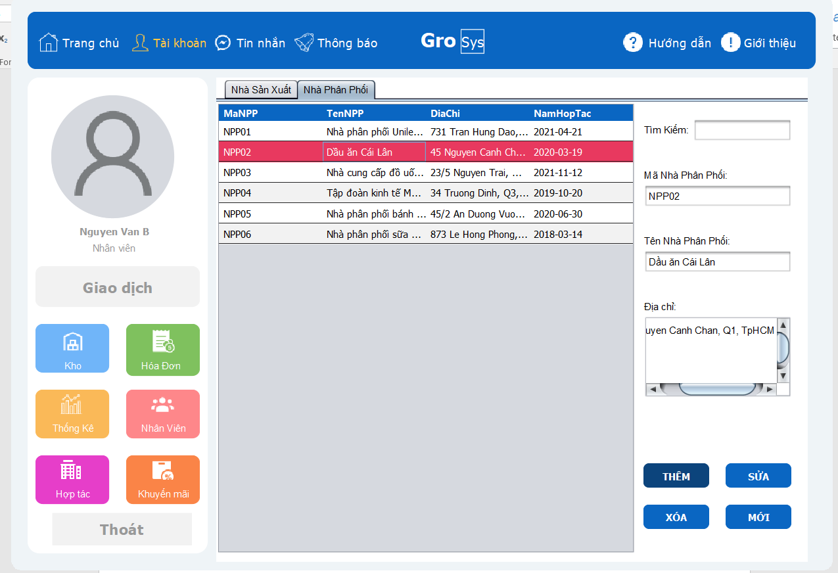

## **4.2 Tạo CSDL với SQL Server**

CREATE DATABASE GroSys

GO

USE GroSys

GO

CREATE TABLE NhanVien (

MaNV NVARCHAR(50) PRIMARY KEY NOT NULL,

MatKhau NVARCHAR(50) NOT NULL,

Ten NVARCHAR(50) NOT NULL,

SoDienThoai NVARCHAR(50) NOT NULL,

Email NVARCHAR(50) NOT NULL,

Anh NVARCHAR(50) NULL,

VaiTro BIT NOT NULL,

)

GO

CREATE TABLE LoaiSanPham (

MaLSP NVARCHAR(50) PRIMARY KEY NOT NULL,

TenLSP NVARCHAR(50) NOT NULL,

GhiChu NVARCHAR(250) NULL

)

GO

CREATE TABLE NhaSanXuat (

MaNSX NVARCHAR(50) PRIMARY KEY NOT NULL,

TenNSX NVARCHAR(50) NOT NULL,

DiaChi NVARCHAR(50) NOT NULL,

)

GO

CREATE TABLE SanPham (

MaSP NVARCHAR(50) PRIMARY KEY NOT NULL,

TenSP NVARCHAR(50) NOT NULL,

MaLSP NVARCHAR(50) NOT NULL,

GiaNhap FLOAT NOT NULL,

GiaBan FLOAT NOT NULL,

NgayNhap DATE NOT NULL,

NgaySanXuat DATE NOT NULL,

HanSuDung DATE NOT NULL,

DonViTinh NVARCHAR(20) NOT NULL,

SoLuong INT NOT NULL,

maNSX NVARCHAR(50) NOT NULL,

Anh NVARCHAR(50) NULL,

KhuyenMai INT DEFAULT 0,

FOREIGN KEY(MaLSP) REFERENCES LoaiSanPham(MaLSP) ON DELETE NO ACTION ON UPDATE CASCADE,

FOREIGN KEY(MaNSX) REFERENCES NhaSanXuat(MaNSX) ON DELETE NO ACTION ON UPDATE CASCADE

)

GO

CREATE TABLE HoaDon (

MaHD nvarchar(50) PRIMARY KEY not null,

NgayLHD NVARCHAR(50) NOT NULL,

SoTien FLOAT NOT NULL,

MaNV NVARCHAR(50),

FOREIGN KEY(MaNV) REFERENCES NhanVien(MaNV) ON DELETE NO ACTION ON UPDATE CASCADE

)

GO

CREATE TABLE HoaDonChiTiet(

MaHDCT INT IDENTITY(1,1) PRIMARY KEY NOT NULL,

MaHD nvarchar(50) not null,

MaSanPham nvarchar(50) not null,

FOREIGN KEY(MaHD) REFERENCES HoaDon(MaHD) ON DELETE NO ACTION ON UPDATE CASCADE,

FOREIGN KEY(MaSanPham) REFERENCES SanPham(MaSP) ON DELETE NO ACTION ON UPDATE CASCADE

)

GO

CREATE TABLE HoiVien (

MaHV NVARCHAR(50) PRIMARY KEY NOT NULL,

TenHV NVARCHAR(50) NOT NULL,

Email NVARCHAR(50) NOT NULL,

SDT NVARCHAR(50) NOT NULL,

)

GO

CREATE TABLE PhieuGiamGia (

MaHV NVARCHAR(50) NOT NULL,

MaSP NVARCHAR(50) NOT NULL,

HanSD DATE NOT NULL,

PRIMARY KEY (MaHV, MaSP),

FOREIGN KEY(MaHV) REFERENCES HoiVien(MaHV),

FOREIGN KEY(MaSP) REFERENCES SanPham(MaSP)

)

GO

CREATE TABLE NhaPhanPhoi (

MaNPP NVARCHAR(50) NOT NULL PRIMARY KEY,

TenNPP NVARCHAR(50) NOT NULL,

DiaChi NVARCHAR(50) NOT NULL,

NamHopTac DATE

)

GO

CREATE TABLE ChiTietHopDong (

MaNPP NVARCHAR(50) NOT NULL,

MaSP NVARCHAr(50) NOT NULL,

SoLuong INT NOT NULL,

PRIMARY KEY (MaSP,MaNPP),

FOREIGN KEY(MaSP) REFERENCES SanPham(MaSP),

FOREIGN KEY(MaNPP) REFERENCES NhaPhanPhoi(MaNPP)

)

## **4.3 Lập trình CSDL**

4.3.1 Nhân Viên

|  |  |
| --- | --- |
| **Hành động** | **Câu lệnh SQL** |
|  |  |
| Thêm mới | INSERT INTO NhanVien (MaNV, MatKhau, HoTen, VaiTro) VALUES (?, ?, ?, ?) |
|  |  |
| Cập nhật theo mã | UPDATE NhanVien SET MatKhau=?, HoTen=?, VaiTro=? WHERE MaNV=? |
|  |  |
| Xóa theo mã | DELETE FROM NhanVien WHERE MaNV=? |
|  |  |
| Truy vấn tất cả | SELECT * FROM NhanVien |
|  |  |
| Truy vấn theo mã | SELECT * FROM NhanVien WHERE MaNV=? |
|  |  |

4.3.2 Kho

|  |  |
| --- | --- |
| **Hành động** | **Câu lệnh SQL** |
|  |  |
| Thêm mới | CALL sp_Them_SanPham (?,?,?,?,?,?,?,?,?,?,?) |
|  |  |
| Cập nhật theo mã | UPDATE SanPham SET TenSP=?, MaLSP=?, GiaBan=?, HanSuDung=?, DonViTinh=?, SoLuong=?, Anh=? WHERE MaSP=? |
|  |  |
| Xóa theo mã | CALL sp_Xoa_SanPham(?) |
|  |  |
| Truy vấn tất cả | CALL sp_LoadSanPham |
|  |  |
| Truy vấn theo mã | CALL sp_LoadSanPhamTheoID(?) |
|  |  |

4.3.3 Hợp Tác

|  |  |
| --- | --- |
| **Hành động** | **Câu lệnh SQL** |
|  |  |
| Thêm mới | INSERT INTO NhaSanXuat(MaNSX, TenNSX, DiaChi, MaNPP)VALUES(?,?,?,?) |
|  |  |
| Cập nhật theo mã | UPDATE NhaSanXuat SET TenNSX=?, Diachi=? ,MaNPP=? where MaNSX=? |
|  |  |
| Xóa theo mã | DELETE FROM NhaSanXuat WHERE MaNSX=? |
|  |  |
| Truy vấn tất cả | select * from NhaSanXuat |
|  |  |
| Truy vấn theo mã | SELECT * FROM NhaSanXuat WHERE MaNSX=? |

## **4.4 Thư viện tiện ích**

Trong dự án này chúng ta chọn mô hình lập trình với CSDL như hình sau:

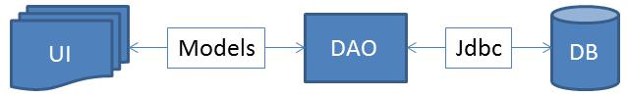

Trong đó:

⎫ UI: các thành phần giao diện

⎫ DB: cơ sở dữ liệu

⎫ Jdbc: là lớp tiện ích cung cấp các hàm tiện ích làm việc với CSDL thông qua câu lệnh sql hoặc lời gọi thủ tục lưu

⎫ Model: là các lớp mô tả dữ liệu theo cấu trúc các bảng trong CSDL

⎫ DAO: là các lớp thao tác và truy vấn dữ liệu. Nó có nhiệm vụ chuyển đổi Model sang SQL và ngược lại.

Theo mô hình này thì lập trình giao diện làm việc với CSDL thông qua các lớp model. Model như là một gói dữ liệu được sử dụng để giao tiếp giữa giao diện và các thành phần DAO. DAO mới thực sự là lập trình CSDL nó làm nhiệm vụ nhận model từ giao diện, chuyển đổi sang SQL và sử dụng Jdbc để thực hiện các thao tác dữ liệu. Ngược lại thì truy vấn dữ liệu từ CSDL, chuyển đổi thành model để hiển thị lên các thành phần giao diện.

*Việc tách thành các phần riêng biết giúp quản lý dự án tốt hơn, dễ bảo trì nâng cấp hơn.*

### Lớp hỗ trợ

Các lớp hỗ trợ chứa các phương thức tiện ích giúp chúng ta thực hiện các xử lý trong ứng dụng đơn giản hơn, ngắn gọn hơn, dễ hiểu hơn. Trong phần này chúng ta xây dựng 2 lớp là XDate và Jdbc như sau.

#### Lớp tiện ích Xdate

Chứa các phương thức chuyển đổi thời gian và chuỗi giúp lập trình sau này khi xử lý thời gian dễ dàng hơn.

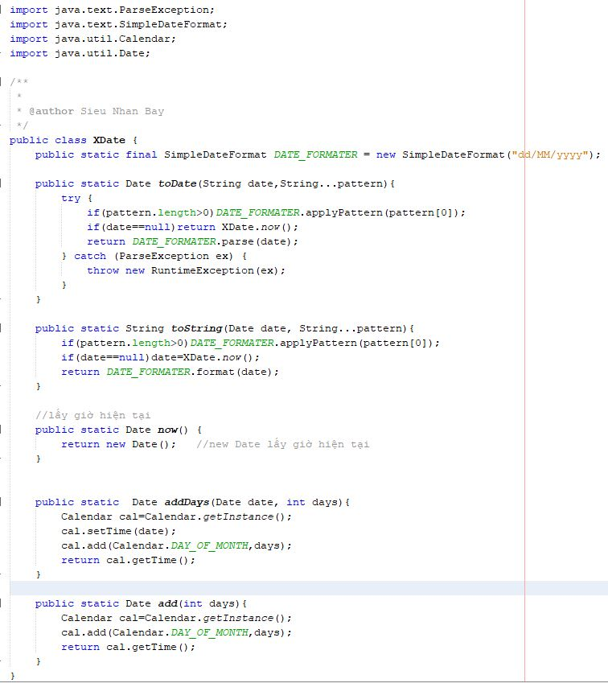

#### Lớp tiện ích jdbcHelper

Chứa các phương thức thực hiện các câu lệnh thao tác và truy vấn được gọn nhẹ hơn.

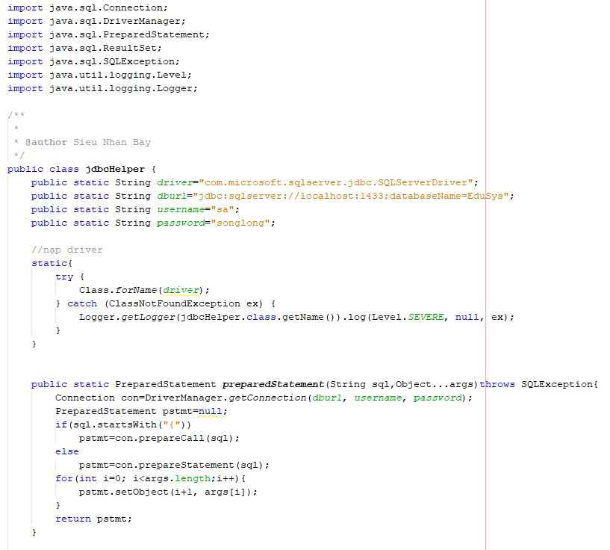

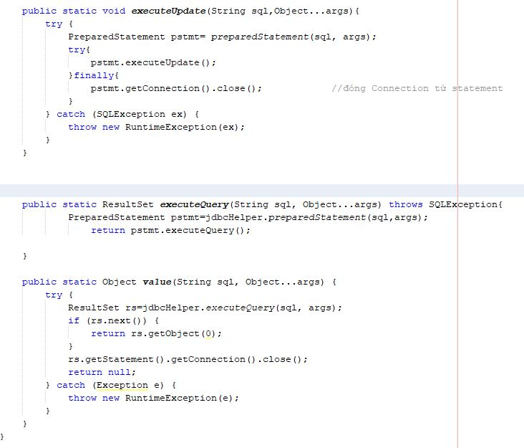

#### Lớp tiện ích MgsBox

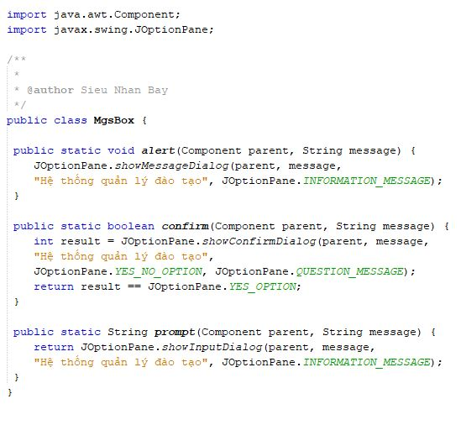

#### Lớp tiện ích Auth

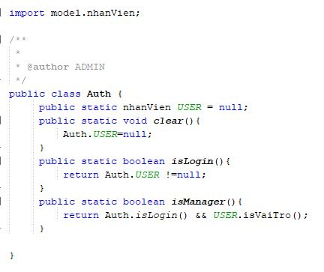

#### Lớp tiện ích Ximage

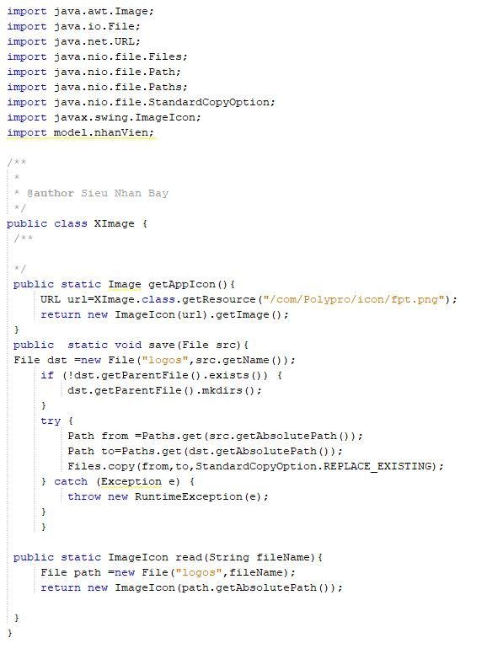

## **4.5 Lập trình nghiệp vụ**

# **5. Kiểm chứng phần mềm, sửa lỗi**

----Hết----